Класс 6_________________
ф________________________
и_____________________________
17.1 Типы алгоритмов.

Исполнитель Вычислитель умеет выполнять только две команды:
1) умножать на 2
2) прибавлять 1.
Запишите алгоритм получения из числа 1 числа 50 в виде арифметического выражения.
__________________________________________________________________________________________________________________________
__________________________________________________________________________________________________________________________

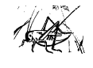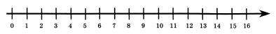
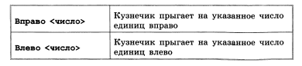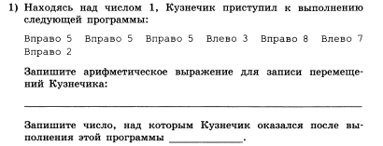

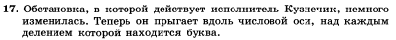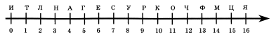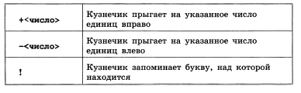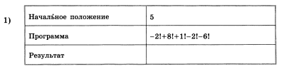
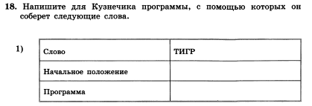
Запишите с помощью блок-схем следующие пословицы,
а) Болен — лечись, а здоров — берегись.

б) Поспешишь — людей насмешишь.

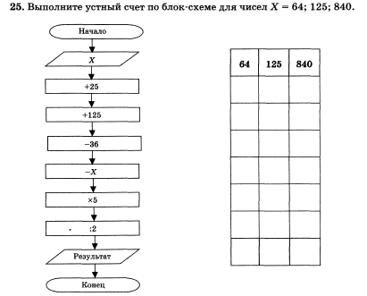
Система команд исполнителя Ластик имеет вид:
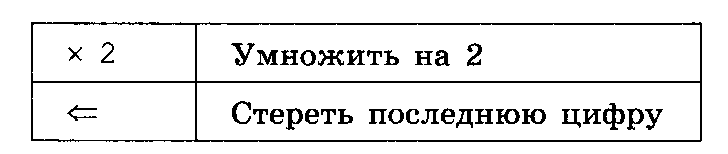
Запишите алгоритм получения: из числа 361 числа 7
_____________________________________________________________
_____________________________________________________________
_____________________________________________________________
_____________________________________________________________
_____________________________________________________________
_____________________________________________________________
_____________________________________________________________
_____________________________________________________________
_____________________________________________________________
_____________________________________________________________

